Z denního programu Zdeňka Pololáníka není poznat, že mu v říjnu bude osmdesát let. V neděli dopoledne hrál na mši, odpoledne byl v Olomouci zkontrolovat provedení své opery Noc plná světla a večer zase na koncertě v Besedním domě. Pololáníkovu hudbu znají návštěvníci koncertů i filmoví diváci, jeho písně se zpívají v kostelech. Jeho jubileu je věnován i letošní ročník Brněnského varhanního festivalu. Setkali jsme se v Ostrovačicích, kde žije a také dodnes působí jako varhaník.
Vystudoval jste na konzervatoři varhanní třídu, jste varhaník, což by vás mohlo spojovat třeba s Olivierem Messiaenem, Petrem Ebenem nebo také Antonem Brucknerem. Cítíte s nimi nějaké vnitřní souznění?
Ne, ani s jedním. Já inklinuji víc k romantické hudbě a žádné vyložené vzory jsem ani neměl. Za dob studií jsem si probral všechny možné autory od a až do z a jejich výrazná díla, ale bez uvažování o tom, kterou cestou se vydat. Určitě ve mně zanechali stopy, protože stavební základ tu být musí. U mě ale není jednostranný, byla tu terciová harmonie, pak přišla kvartová, různé -ismy, ale ze všeho jsem si uložil jen několik dobrých věcí, které mě zaujaly. A bylo to víc v podvědomí než ve vědomí. Tak tvořím odjakživa a kdo v tom hledal systém, ten vždycky pohořel, protože tam žádný není: ani uplatněný, ani chtěný.
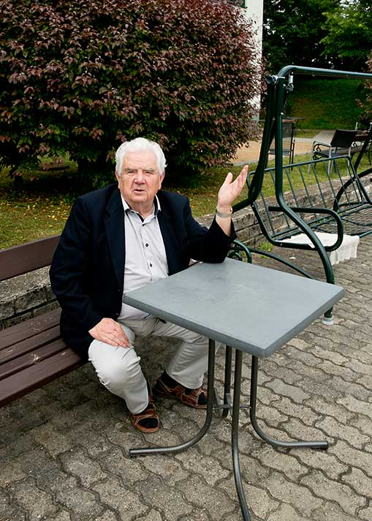Jak varhany skladatele ovlivní, přinášejí něco specifického, nebo ho naopak mohou v něčem omezit?
Mně se varhany líbily díky zvukové barevnosti a různorodosti. Je to nástroj, který se proměňuje s dobou, prostředím, se styly chrámů a skýtá hodně možností. Když jsem si na konzervatoři kromě varhanního oddělení přibral skladbu jako předmět navíc a dostal za úkol kompozici pro dva nástroje, tak jsem si nevybral dva jednohlasé, ale varhany a klavír, aby tam bylo co nejvíc tónů i barev. Profesor mi to původně nechtěl schválit, ale nakonec byla skladba dobře přijatá a přitáhla ke mně zájem. Otevřela mi cestu do rozhlasu i k interpretům: klavírní duo Věry a Vlastimila Lejskových a varhaník Miloslav Buček mě požádali o skladbu pro dva klavíry a varhany, kterou taky dostali. Mě zajímají zvukové barvy a varhany jich mají nejvíc. Jsou tu sice syntezátory, ale u těch mi vadí jejich umělost.
Zahajovací koncert Brněnského varhanního festivalu v kostele u jezuitů bude věnován vašemu jubileu. Jak se vám nové „varhany pro Brno“ líbí?
Velice je vítám a jsem rád, že se jich brněnští varhaníci hned chopili a o koncerty je zájem. Hana Bartošová je nejen průbojnou varhanicí, ale zároveň organizátorkou. Přitom je prostá konkurenčního pohledu na ostatní varhaníky a zve sem špičkové interprety. Nové varhany přinesly nové možnosti a po letech, kdy byly jako nástroj vábící lidi do kostela zanedbávány, zažívají období prvořadého zájmu.
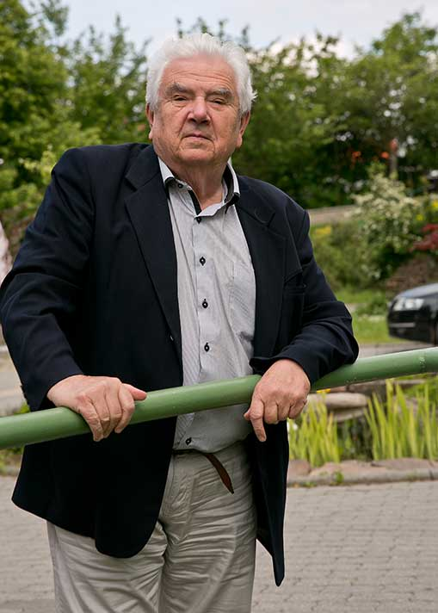Co vám budou na festivalu hrát, napsal jste něco přímo pro tuto příležitost?
Jako novinku uvede paní Bartošová s dcerou transkripci mé skladby pro smyčce a klavír. Přepsal jsem ji pro varhany a klavír, který u nás v kostele nebývá slyšet moc často. A na závěr bude nějaká sborová skladba – nabídl jsem jich několik a vlastně ani nevím, kterou si vybrali.
Před deseti lety po vás v České Třebové pojmenovali varhanní festival, jak jste na takovou nabídku v první chvíli reagoval?
Bylo potěšující, že si mě všimli. Důležitější ale je, že se ředitel festivalu František Preisler věnuje vydávání soudobé duchovní hudby. Chodil za mnou ještě na Petrov, kde jsem býval varhaníkem, zpíval s námi chorál a měl zájem také o mou tvorbu, kterou jsem ani za totality nezanedbával. Psal jsem pro liturgii, skladby s biblickou tematikou, dokonce jsem v roce 1970 napsal Píseň písní (Šír haš-šírím) pro velký sbor, orchestr a sólisty. Je to dvouhodinové oratorium na hebrejský text a dalo by se i inscenovat. A stále čekám, že se ta inscenace někde objeví a budu u toho. O Píseň písní měl zájem Evald Schorm, představoval si inscenaci v přírodním divadle, bohužel se nedožil vhodné doby, aby ji mohl zpracovat. Ale pozval mě na základě svého zájmu do Laterny magiky, pro kterou jsem napsal celovečerní balet Sněhová královna. Dirigent Ondřej Pipek, tehdy šéf Makedonského národního divadla ve Skopji, chtěl inscenovat Píseň písní v Dubrovníku – voněly by tam cypřiše přesně podle libreta. Vedli jsme kolem toho korespondenci a psal mi, že ani nevím, co jsem složil. Jenže on nesměl z Jugoslávie sem a já jsem tehdy nesměl do Jugoslávie.
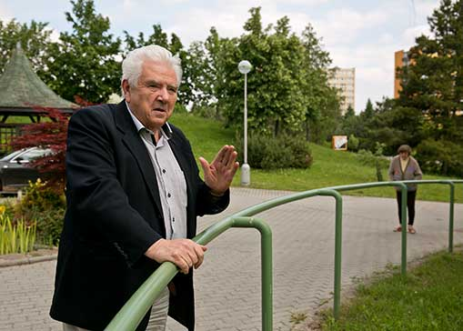V 60. letech jste byl členem Tvůrčí skupiny A, kromě vás v ní byli skladatelé Jan Novák, Alois Piňos, Josef Berg a Miloslav Ištvan. Co drželo pohromadě tak rozdílné autorské typy?
Snaha ukázat, že tu není umění na pochodu levá-pravá podle toho, jak nám bude někdo diktovat. A právě ta různost nás vedla k tomu, abychom psali po svém. Ocenil to i Berg ve smutném rozhovoru pořízeném pár dní před jeho smrtí. Říkal, že nám nešlo o to, abychom naplňovali nějaké -ismy, ať už běží v západním nebo východním světě, ale abychom ukázali různost cest v umění i osobitosti našich projevů. Jan Novák vycházel z neoklasicismu, trávil nějaký čas u Martinů a to nemohlo zůstat bez vlivu, ale přece jen šel trošku stranou. Já jsem nikdy nechtěl být modernistou a psal jsem si svou muziku, která zajímala interprety i posluchače. Piňos vytvářel se svými žáky teamworky, ve výsledcích bylo víc racia než sentimentu, Ištvan byl osobitý, svůj.
Na JAMU mnohé z vás mimo jiné učil Theodor Schaefer, který byl podle Jiřího Beneše ohromný pedant. Je to pravda, jaké to ve vás zanechalo stopy?
Já jsem ho zažil až poslední rok svého studia, předtím jsem byl u profesora Viléma Petrželky. Ten mi sice říkal, abych si napsal žádost o dokončení ročníku u něj, ale té nebylo vyhověno a přidělili mi profesora Schaefera. Ten mě učil už na konzervatoři hudební formy, byl opravdu přísný pedant, ale velmi dobře jsme si rozuměli. Když se dověděl, že jsem napsal tu žádost, tak je to postavilo s Petrželkou proti sobě, ale mně tehdy hráli nějaké skladby v Sovětském svazu. Tady mě nařkl Ctirad Kohoutek, že píšu klerikální hudbu, a v Leningradu se moje hudba setkala s velkým oceněním. Pro Theodora Schaefera bylo dobré mít takového studenta a ten rok s ním byl velmi krásný. Dostal jsem i pozvání k besedě na leningradské konzervatoři, kam jsem jel navzdory ministerskému zákazu. Sověti si to prosadili a měl jsem tam od té doby spoustu přátel. Bylo to pro mě důležité i v tom, že jsem měl od té doby pokoj, protože mě hráli v Sovětském svazu.
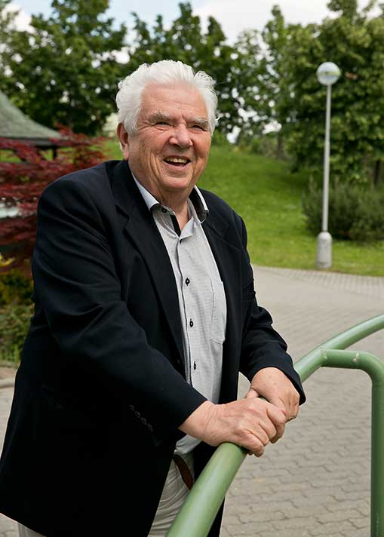Jak se tam vaše hudba vůbec dostala?
Začalo to seminářem na JAMU, kde zrovna hráli mou skladbu – na seminářích jsme předváděli svoji hudbu a ostatní se k ní vyjadřovali. A na tento seminář přišli ředitelé různých konzervatoří ze Sovětského svazu, Jiřina Kolmanová mi tam hrála Klavírní preludia. Skladba vzbudila zájem a dostal jsem nabídku na dopisování s posluchači sovětských konzervatoří. Byl mezi nimi dnes známý skladatel Sergej Slonimskij, Boris Tiščenko, Oleg Jančenko a ještě další. O prázdninách jsem opsal několik skladeb, poslal jim je, a oni místo toho, aby je jenom přečetli, tak je provedli na samostatném koncertě. Ten se konal 28. září, což je pro mě památný den: svátek svatého Václava a úmrtí mé maminky. Tisková zpráva vyšla hned druhý den ráno a dostala se i k nám přes ČTK. Já jsem měl být tehdy vyhozený z JAMU. V posledním ročníku si na mě rektorát vyžádal posudek od Místního národního výboru v Ostrovačicích. V odpovědi stálo, že denně hraji na varhany v kostele, nejsem členem Svazu mládeže ani jakékoliv politické organizace a nesplňuji správný profil občana socialistického státu. Na JAMU se posudku zděsili. Když mi měl Theodor Schaefer můj vyhazov oznámit, tak řekl, že uděláme aspoň soupis mých skladeb a ptal se, jestli byly provedeny. Řekl jsem: „Ano, včera v Leningradu.“ To byl moment, který předurčil můj další životní postup.
Vaše opera Noc plná světla měla premiéru před dvěma lety. Vznikla na motivy legendy Paula Claudela, zabývá se spásou, obětí, smířením, vykoupením. Je možné ji považovat za ideové a duchovní završení vaší tvorby, je to něco jako váš Parsifal?
Dalo by se to říct. Je to velice silné téma, zpracovával jsem ho už po převratu jako scénickou hudbu se Zdeňkem Kaločem, Claudel se tady začal objevovat jako novum.
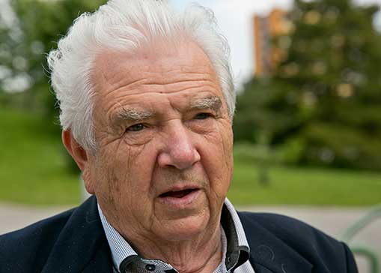Naopak vaše první opera je komedie Funus bláznů z roku 1966, to mi připadá jako úplný protipól vážného duchovního tématu…
Tohle téma mi nabídl Václav Renč, ale ono je vlastně taky hluboké, určité bláznovství člověka se dá dovést ad absurdum. Hlavnímu hrdinovi v té hře namluví, že je mrtvý, on se nechá klamat, ostatní kolem něj dělají habaďůru, jeden nad ním pláče, druhý hraje biskupa, který ho má pohřbít, ale on se probere z toho snu až ve chvíli, kdy ho chtějí doopravdy zahrabat. Bylo to tehdy velice silné téma – pohřbít někoho zaživa a přinutit ho, aby věřil, že je mrtvý, bylo podobné jako připravit člověka o existenci z ideových důvodů. Lidé se na odborové schůzi dívali do stolu a hlasovali pro to, aby jejich kolegu vyhodili z práce. Potom se mu chodili omlouvat, aby je pochopil, že mají děti. On je ale měl taky… Když však Václav Renč zemřel, na provedení nebyla naděje a operu jsem nedokončil.
Jsou vaše nejhranější věci i vaše nejoblíbenější, nebo máte mezi svými skladbami nějakou opomíjenou, které byste přál víc pozornosti?
Já mám ke všem svým skladbám stejný vztah, ať je to písnička pro děti, písnička v kancionálu nebo celovečerní skladba. Nejblíž jsou mi pokaždé ty poslední opusy, stejně jako v rodině nejmladší dítě.
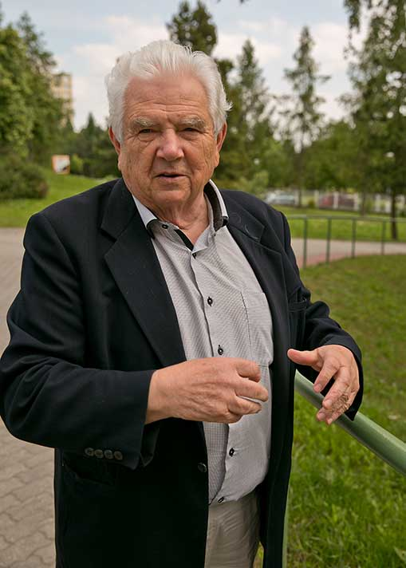Napsal jste a píšete spoustu filmové i scénické hudby. Berete ji stejně vážně jako koncertní skladby, použijete někdy motiv z filmu třeba do smyčcového kvartetu nebo naopak?
Beru ji stejně vážně. I v tom směru, že je potřeba poněkud zapřít sám sebe a obětovat hudbu tématu. Někdy jsem psal dechovku, někdy do jazzu, folkloru, ruskou charakteristiku do ruských námětů – třeba v Oněginovi, Godunovovi, Běsech – nebo španělskou v Lorcovi, to je nutné. Když se někdo jmenuje Juan nebo Rosalinda, nemůžu k tomu napsat japonskou pětitónovou hudbu.
Jste autorem hudby k filmu Lev s bílou hřívou. Jak se psala hudba k filmu o Leoši Janáčkovi?
Tam bylo potřeba propojovat jeho obraty a udělat z nich něco svého. Režisér Jireš si mě vybral, protože mu připadlo dobré obrátit se pro hudbu k filmu o Janáčkovi do Brna. Já jsem to odmítal, nechtěl jsem být vedle Janáčkovy hudby, která je ve filmu citovaná. Jireš mi tehdy řekl: „Žiješ v Janáčkově městě, v místech, kde Janáček žil a tvořil, učili tě jeho žáci. Kdo jiný by měl hudbu napsat.“
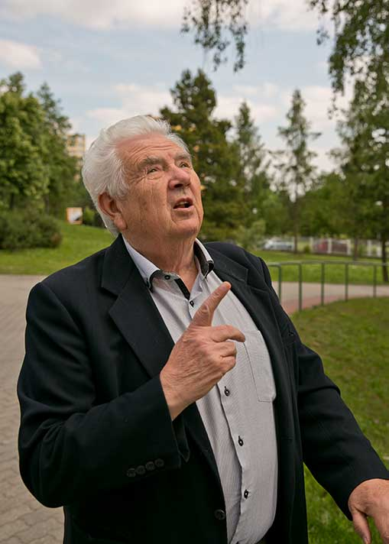Stává se vám, že někde jen tak mimochodem zajdete do kostela a zrovna tam zpívají vaše ordinária? Zarazilo vás někdy nečekané setkání s vlastní hudbou?
Já se málokdy někam dostanu, protože jsem dosud varhaníkem v Ostrovačicích. Takže když je nějaký svátek, tak jsem tady. Ale když jsme byli u moře na dovolené, bydleli jsme v soukromí a domácí nám říkali, že v televizi běží český seriál Synové a dcery Jakuba skláře, jestli se nechceme dívat s nimi. Tak jsem jim říkal, že ho dobře znám.
Zdeněk Pololáník (nar. 25. října 1935, Brno) – skladatel, varhaník a pedagog. Jeho heslo a seznam skladeb na stránkách Hudebního informačního střediska: http://www.musica.cz/cz/composers/show?itemId=126
Foto Jiří Sláma

